**Задача 6. Разработка API для композиционного описания вычислений**

Пусть имеется базовый набор комбинационных схем, приведенный в таблице ниже:

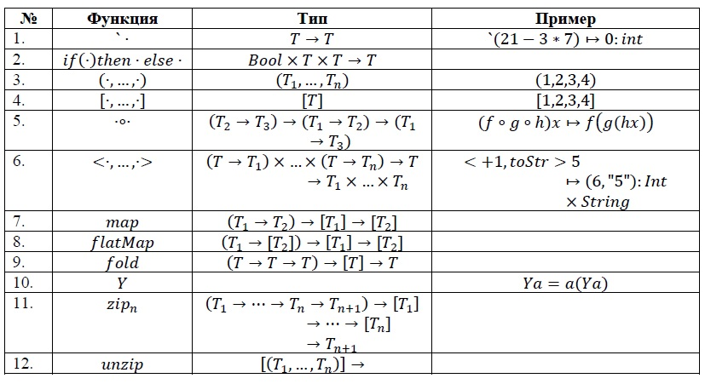

На основе этих схем реализуются следующие способы композиции

